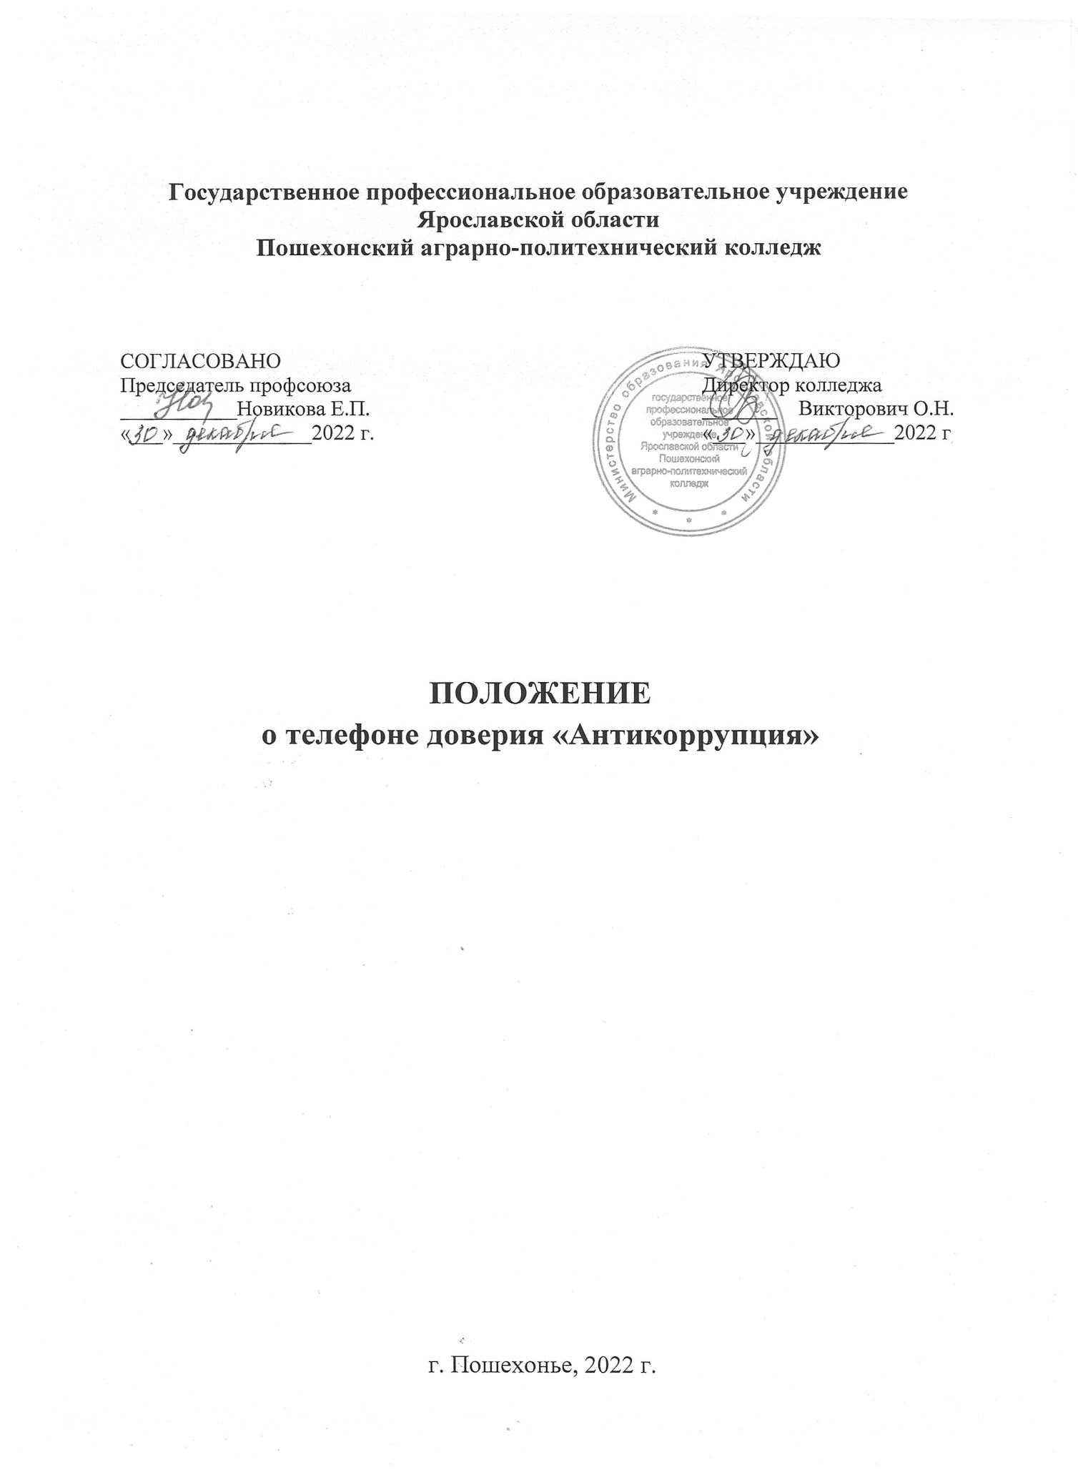

Государственное профессиональное образовательное учреждение
Ярославской области
Пошехонский аграрно-политехнический колледж

СОГЛАСОВАНО  Председатель профсоюза  ___________Новикова Е.П.  «___»_____________2022 г. | УТВЕРЖДАЮ  Директор колледжа  _______ Викторович О.Н.  «___»_____________2022 г

ПОЛОЖЕНИЕ
о телефоне доверия «Антикоррупция»

г. Пошехонье, 2022 г.

1. Настоящее положение определяет правила организации работы телефона доверия «Антикоррупция» по вопросам противодействия коррупции в ГПОУ ЯО Пошехонском аграрно-политехническом колледже (далее - колледж).
2. Телефон доверия «Антикоррупция» - канал связи с гражданами и юридическими лицами, созданный в целях получения дополнительной информации для совершенствования деятельности колледжа по вопросам противодействия коррупции, оперативного реагирования на возможные коррупционные проявления в деятельности работников организации, а также для обеспечения защиты прав и законных интересов граждан и юридических лиц.
3. По телефону доверия «Антикоррупция» принимается и рассматривается информация о фактах:
- коррупционных проявлений в действиях работников организации;
- конфликта интересов в действиях работников организации;
- несоблюдения работниками организации требований Антикоррупционной политики организации и законодательства Российской Федерации.
4. Информация о функционировании телефона доверия «Антикоррупция» и о правилах приема обращений размещается на официальном сайте организации в информационно-телекоммуникационной сети «Интернет».
5. Телефон доверия «Антикоррупция» устанавливается в кабинете секретаря руководителя.
6. Прием и запись обращений по телефону доверия «Антикоррупция» осуществляется на номер 8-(48546) 2-12-07 ежедневно в режиме непосредственного общения с уполномоченным лицом Учреждения, или на сайт колледжа https://selhoztehn-posh.edu.yar.ru/
7. В случае, если в сообщении, поступившем по телефону доверия «Антикоррупция» или на сайт колледжа содержится информация о номере контактного телефона гражданина, необходимо связаться с гражданином по этому номеру с целью уточнения иных деталей сообщения и выяснения почтового адреса для направления ответа (в случае, если заявитель просит направить ему письменный ответ).
8. Все обращения, поступающие по телефону доверия «Антикоррупция», не позднее следующего рабочего дня с момента их получения подлежат обязательному внесению в журнал регистрации обращений граждан и организаций, поступивших по телефону доверия «Антикоррупция» по вопросам противодействия коррупции (далее - Журнал). Журнал должен быть прошит и пронумерован, а также заверен оттиском печати организации.
9. Обращения, поступающие по телефону доверия «Антикоррупция», не относящиеся к информации о фактах, указанных в пункте 3 настоящего Порядка, анонимные обращения (без указания фамилии гражданина, направившего обращение), а также обращения, не содержащие почтового адреса или номера контактного телефона, регистрируются в Журнале, но ответ на обращение не направляется.
10. Организацию работы телефона доверия «Антикоррупция» осуществляет (секретарь руководителя), который:
- регистрирует обращение в Журнале;
- анализирует и обобщает обращения, поступившие по телефону доверия «Антикоррупция».
11. Ответственность за техническое сопровождение функционирования телефона доверия «Антикоррупция» осуществляется лицом, определяемым директором колледжа.
12. Работники организации, допущенные к информации, полученной по телефону доверия «Антикоррупция», несут персональную ответственность за соблюдение конфиденциальности полученных сведений в соответствии с законодательством Российской Федерации.

Приложение № 1
к Положению
о телефоне доверия «Антикоррупция»
Журнал
регистрации обращений граждан и организаций, поступивших
по телефону доверия «Антикоррупция» по вопросам противодействия коррупции
N п/п | Дата, время регистра ции обращен ия | Краткое содержание обращения | Ф.И.О. абонента (при наличии информации) | Адрес, телефон абонента (при наличии информации) | Ф.И.О. работника организации, обработавшего обращение, подпись | Принятые меры

Приложение № 2
к положению
о телефоне доверия «Антикоррупция»
Обращение,
поступившее на телефон доверия «Антикоррупция» по вопросам
противодействия коррупции
Дата, время:
(указывается дата, время поступления обращения на телефон доверия
«Антикоррупция»)
Фамилия, имя, отчество, название организации:
(указывается Ф.И.О. гражданина, название организации, либо делается
запись о том, что гражданин не сообщил Ф.И.О.,
название организации)
Место проживания гражданина, юридический адрес организации:
(указывается адрес, который сообщил гражданин,
либо делается запись о том, что гражданин адрес не сообщил) Контактный телефон:
(номер телефона, с которого звонил и/или который сообщил гражданин,
либо делается запись о том, что телефон не определился и/или гражданин
номер телефона не сообщил)
Содержание обращения:
Обращение принял:
(должность, фамилия и инициалы, подпись лица, принявшего обращение)
Регистрационный номер в журнале регистрации обращений
Дата регистрации обращения «__» 20__ г.

